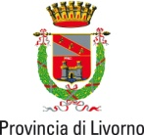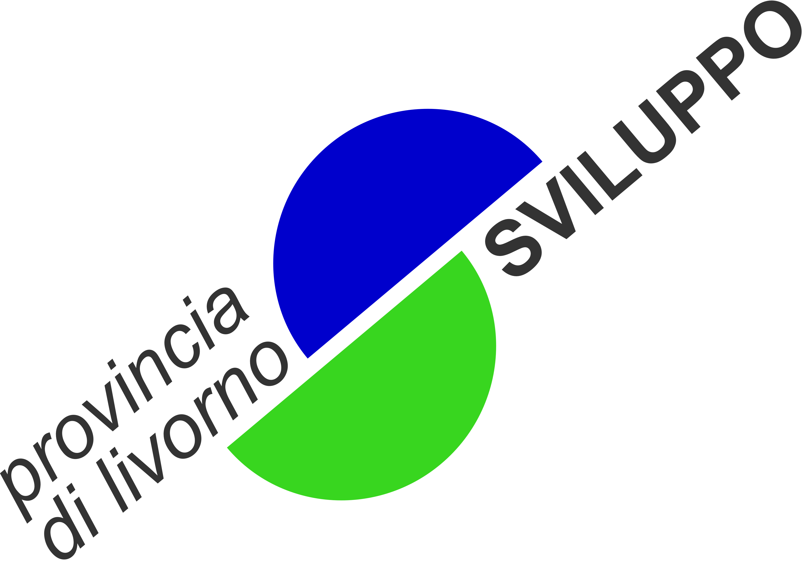

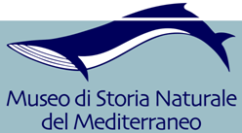

Erasmus + 2014-2020 progetto
HETYA – HERITAGE TRAINING for YOUNG ADULTS
n. 2015-1-IT02-KA204-015018

Sei un/una giovane disoccupato/a tra 18 e 34 anni?
Vuoi fare un’esperienza europea?
Partecipa al nostro progetto che coinvolge i giovani nelle attività dei musei: Heritage Training for Young Adults.
Scoprirai che i musei non custodiscono solo il patrimonio ma sono anche spazi vivi dove puoi apprendere nuove competenze e diventare parte attiva della città.
Il Museo di Storia Naturale del Mediterraneo a Livorno, il Museo di Jamtli in Svezia, i Musei di Vestfold in Norvegia e il Forum Economico della Bulgaria realizzano insieme attività per operatori di musei e giovani come te: realizzerai un progetto di crescita per sviluppare le tue competenze, farai un percorso formativo che comprende una settimana di permanenza in un museo europeo partner a spese del progetto.
Mettiti in gioco e partecipa a un’esperienza europea: entra subito nel gruppo di partecipanti!
Compila il modulo di candidatura allegato, invialo a provincia.sviluppo@provincia.livorno.it entro il 10 marzo.

Almeno 10 persone potranno prendere parte alle attività!

